МИНИСТЕРСТВО НАУКИ И ВЫСШЕГО ОБРАЗОВАНИЯ
РОССИЙСКОЙ ФЕДЕРАЦИИ

ФЕДЕРАЛЬНОЕ ГОСУДАРСТВЕННОЕ АВТОНОМНОЕ ОБРАЗОВАТЕЛЬНОЕ УЧРЕЖДЕНИЕ ВЫСШЕГО ОБРАЗОВАНИЯ

НОВОСИБИРСКИЙ НАЦИОНАЛЬНЫЙ ИССЛЕДОВАТЕЛЬСКИЙ ГОСУДАРСТВЕННЫЙ УНИВЕРСИТЕТ

Факультет информационных технологий
Кафедра параллельных вычислений

ОТЧЕТ

О ВЫПОЛНЕНИИ ЛАБОРАТОРНОЙ РАБОТЫ

«ВЛИЯНИЕ КЭШ-ПАМЯТИ НА ВРЕМЯ ОБРАБОТКИ МАССИВОВ»

студента 2 курса, 19203 группы

Дюганова Никиты Сергеевича

Направление 09.03.01 – «Информатика и вычислительная техника»

Преподаватель:
Кандидат технических наук
Власенко Андрей Юрьевич

Новосибирск 2020
СОДЕРЖАНИЕ
ЦЕЛЬ 3
ЗАДАНИЕ 3
ОПИСАНИЕ РАБОТЫ 4
ЗАКЛЮЧЕНИЕ 5
Приложение 1. Листинг программы 6

ЦЕЛЬ
1. Исследование зависимости времени доступа к данным в памяти от их объема.
2. Исследование зависимости времени доступа к данным в памяти от порядка их обхода.

ЗАДАНИЕ
1. Написать программу, многократно выполняющую обход массива заданного размера тремя способами (прямой, обратный, случайный).
2. Для каждого размера массива и способа обхода измерить среднее время доступа к одному элементу (в тактах процессора). Построить графики зависимости среднего времени доступа от размера массива.
3. На основе анализа полученных графиков:
* определить размеры кэш-памяти различных уровней, обосновать ответ, сопоставить результат с известными реальными значениями;
* определить размеры массива, при которых время доступа к элементу массива при случайном обходе больше, чем при прямом или обратном; объяснить причины этой разницы во временах.

ОПИСАНИЕ РАБОТЫ
Написана программа, которая обходит массив в прямом, обратном порядках последовательно и в случайном порядке.
Скомпилирована командой g++ -O1 -o lab8.out main.cpp
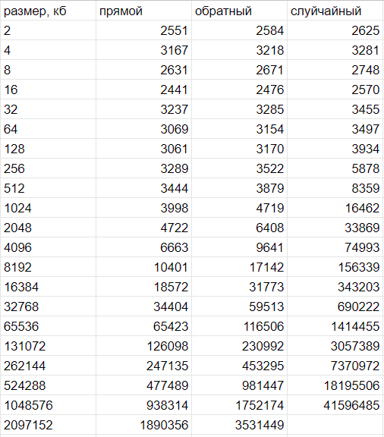
Проведены тесты с разным размером массивов, получен график:
Вертикальная ось — количество тиков процессора. Горизонтальная — размер массива в килобайтах.
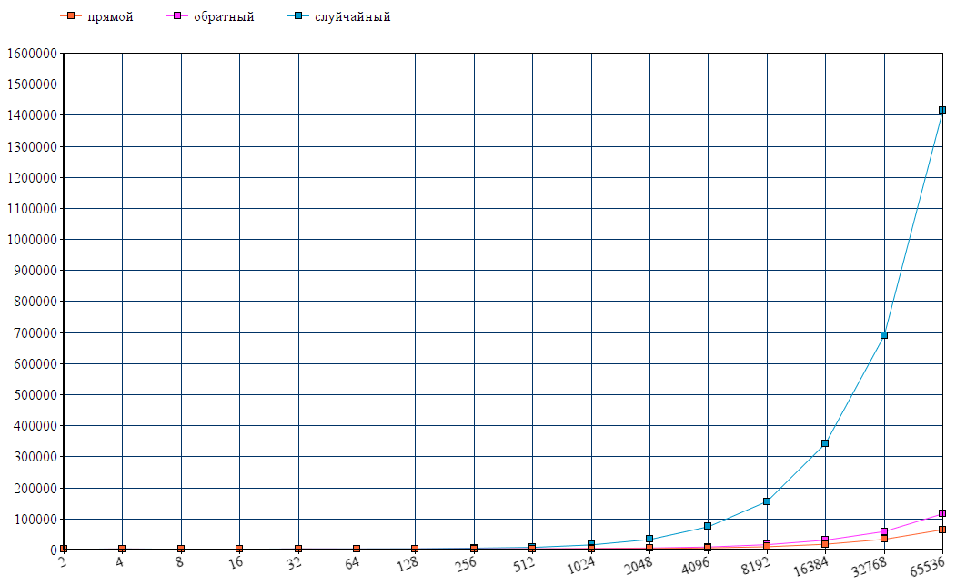
Первый раз графики начинают отличаться на 256-512 кб.
Быстрый рост — в районе 2000-4000 кб.
При случайном обращении к элементам кэш приходится подгружать чаще. Поэтому когда весь массив перестает умещаться в кэш 1го уровня, время случайного доступа увеличивается.
Сравним с реальным размером кэша процессора:
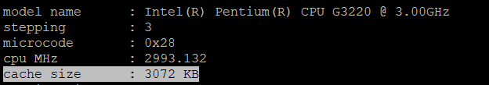
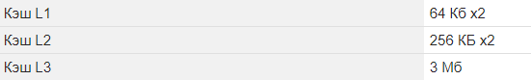

ЗАКЛЮЧЕНИЕ
Я увидел на практике как отличается время обращения к кэшу различных уровней, увидел зависимость времени доступа к данным в памяти от порядка их обхода.

Приложение 1. Компилируемый листинг
#include <iostream>
#include <ctime>
#include <stdlib.h> // atoi
#include <stdio.h>
#include <time.h>
using namespace std;

void straight(size_t* arr, const size_t& N) {
for (size_t i = 0; i < N - 1; ++i) {
arr[i] = i + 1;
}
arr[N - 1] = 0;
}

void reversed(size_t* arr, const size_t& N) {
for (size_t i = N - 1; i > 0; --i) {
arr[i] = i + 1;
}
arr[0] = N - 1;
}

void random(size_t* arr, const size_t& N) {

size_t* tmp = new size_t[N];
for (size_t i = 0; i < N; ++i) {
tmp[i] = i;
}

srand(time(NULL));
for (size_t i = N - 1; i > 1; --i) {
std::swap(tmp[i], tmp[rand() % i]);
}

for (size_t i = 0; i < N - 1; ++i) {
arr[tmp[i]] = tmp[i + 1];
}

arr[tmp[N - 1]] = tmp[0];

delete[] tmp;
}

void warmup(size_t* arr, const size_t& N, const size_t& K) {
size_t tmp = 0;
for (size_t i = 0; i < N * K; ++i) {
tmp = arr[tmp];
}
}

int main(int argc, char** argv) {

size_t N = 0, K = 0;
N = atoi(argv[1]);
K = atoi(argv[2]);

//cin >> N;
//cin >> K;
size_t* arr = new size_t[N];

//Straight acces array
cout << endl << "Straight acces array" << endl;
straight(arr, N);
warmup(arr, N, K);
clock_t start1 = clock();

for (size_t i = 0, k = 0; i < N * K; ++i) {
k = arr[k];
}

clock_t end1 = clock();
double ticks = (end1 - start1);
printf("Time taken: %d ticks.\n", ticks / (K * N));

//Reversed acces array
cout << endl << "Reversed acces array" << endl;
reversed(arr, N);
warmup(arr, N, K);
clock_t start2 = clock();

for (size_t i = 0, k = 0; i < N * K; ++i) {
k = arr[k];
}

clock_t end2 = clock();
ticks = (end2 - start2);
printf("Time taken: %d ticks.\n", ticks / (K * N));

// Random acces array
cout << endl <<"Random acces array" << endl;
random(arr, N);
warmup(arr, N, K);
clock_t start3 = clock();

for (size_t i = 0, k = 0; i < N * K; ++i) {
k = arr[k];
}

clock_t end3 = clock();
ticks = (end3 - start3);
printf("Time taken: %d ticks.\n", ticks / (K * N));

delete[] arr;

return 0;
}

